2019年中招提前批和第一批录取学校高一新生报到信息
整理归属 深圳市招生考试办公室
发布日期 2019-07-17
来源 深圳市招生考试办公室官网
栏目 中考
存档日期 2026-10-27
原文链接 https://szeb.sz.gov.cn/szzkw/zkgg/zkxx/content/post_8946121.html

原图分页 1/6
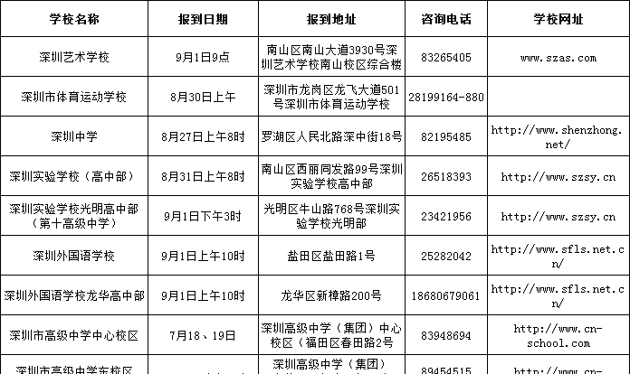
原图分页 2/6
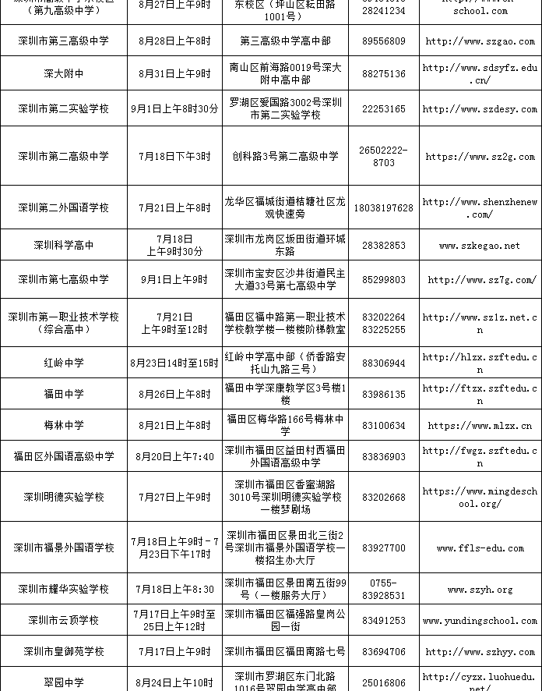
原图分页 3/6
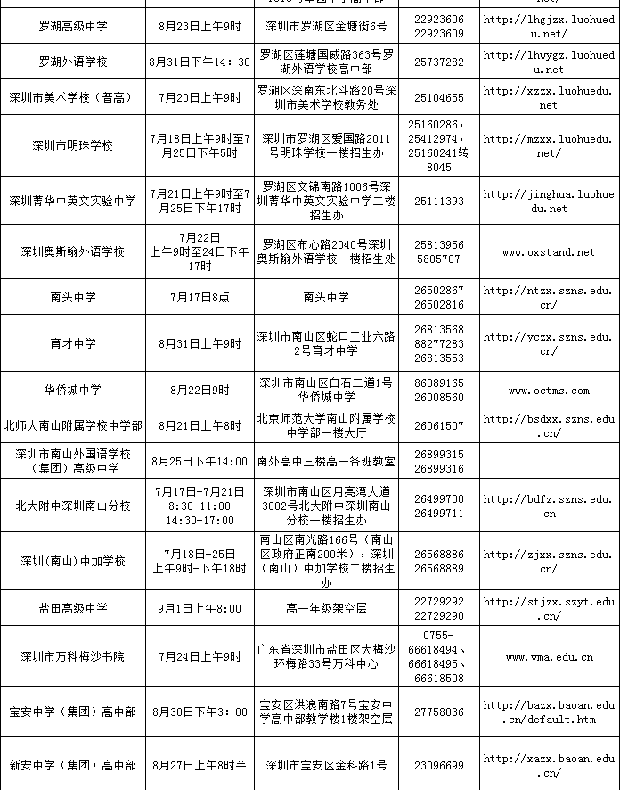
原图分页 4/6
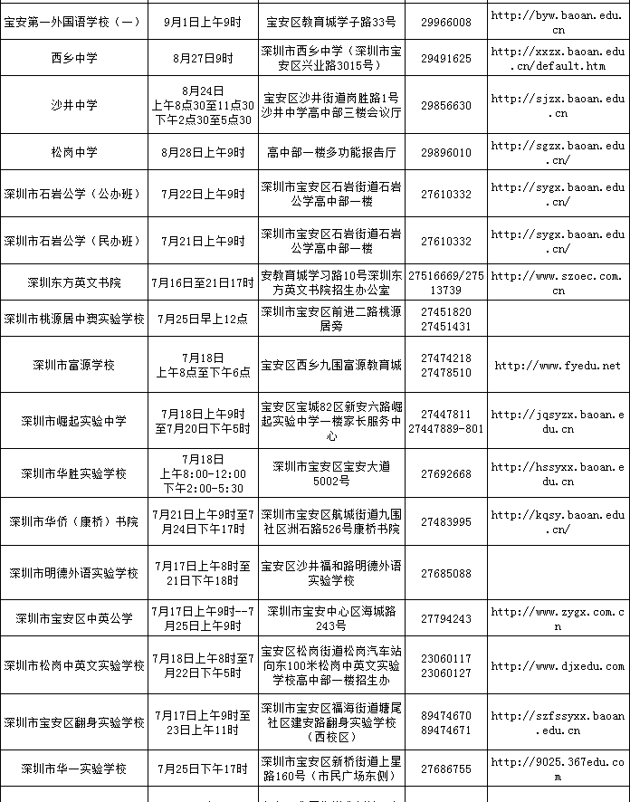
原图分页 5/6
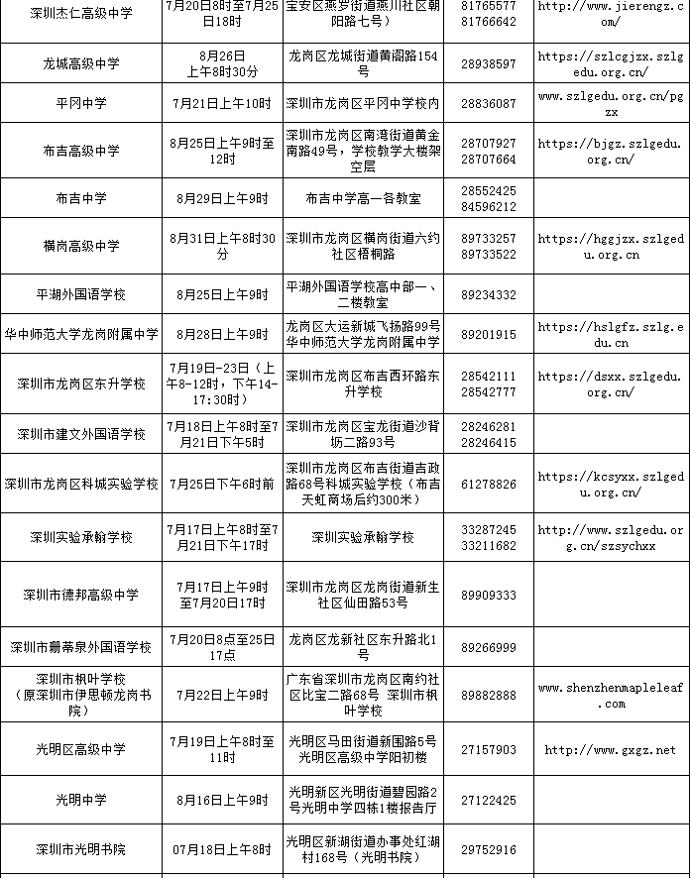
原图分页 6/6
